**Лапец (Бусло) Аполония, Палюха (Lapciowa Apołonija, Palucha z Busłow)**

10 сентября 1800 г – венчание с Гаврилой Лапецом с деревни Клинники (НИАБ 136-13-920, лист 7, №6/1800-б (ориг), НИАБ 136-13-949, лист 107об, №6/1800-б (коп)).

13 сентября 1809 г – крещение сына Андрея (НИАБ 136-13-894, лист 75об, №45/1809-р (ориг)).

**НИАБ 136-13-920:** Лист 7. **Метрическая запись №6/1800-б (ориг).**

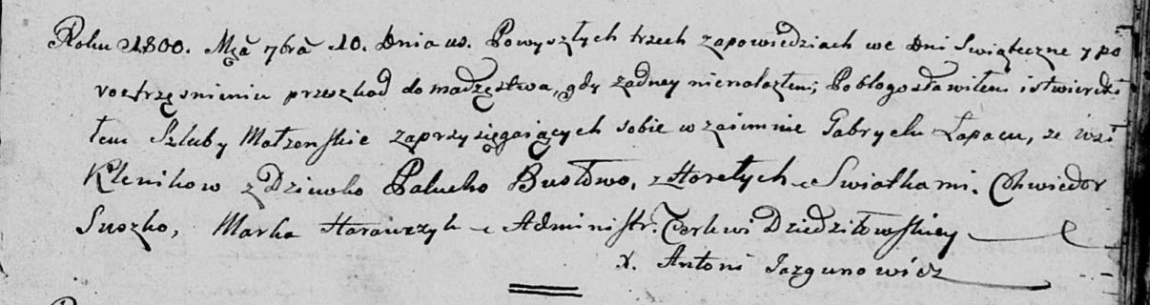

Дедиловичская Покровская церковь. 10 сентября 1800 года. Метрическая запись о венчании.

Łapac Gabriel – жених, с деревни Клинники.

Busłowa Palucha – невеста, девка с деревни Горелое.

Suszko Chwiedor – свидетель.

Harauczyk Marko – свидетель.

Jazgunowicz Antoni – ксёндз.

**НИАБ 136-13-949:** Лист 107об. **Метрическая запись №6/1800-б (коп).**

(См. тж.: НИАБ 136-13-920, лист 7,№6/1800-б (ориг))

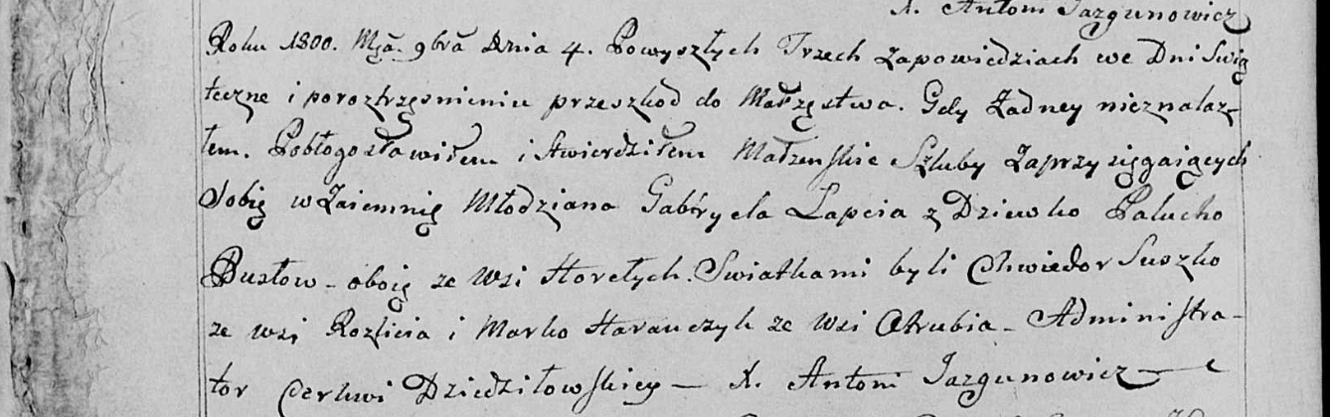

Дедиловичская Покровская церковь. 4 ноября 1800 года. Метрическая запись о венчании.

Łapiec Gabriel – жених, молодой, с деревни Горелое [Клинники].

Busłowa Palucha – невеста, девка, с деревни Горелое.

Suszko Chwiedor – свидетель, с деревни Разлитье.

Harauczyk Marko – свидетель, с деревни Отруб.

Jazgunowicz Antoni – ксёндз.

**НИАБ 136-13-894:** Лист 75об. **Метрическая запись №45/1809-р (ориг).** (см. тж. №52/1809-р (ориг))

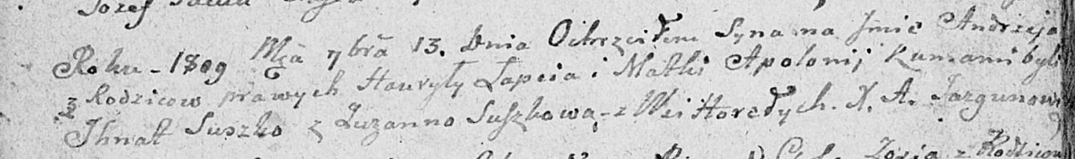

Дедиловичская Покровская церковь. 13 сентября 1809 года. Метрическая запись о крещении.

Łapać Andrzey – сын родителей с деревни Горелое.

Łapać Hauryła – отец.

Łapciowa Apołonija – мать.

Suszko Jhnat – кум.

Suszkowa Zuzanna – кума.

Jazgunowicz Antoni – ксёндз.